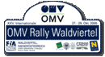

ÖMV Waldviertel Rally

Az Osztrák Bajnokság befejező, és egyben Európa Kupa 10 szorzóval rendelkező futama a Waldviertel Rallye. Az A/6 kategória bajnoki cím megszerzése után”mindenképp ki szerettünk volna próbálni egy nagyobb kategóriájú versenyautót. Hideg Krisztián és a DARK-DOG segítségével egy Mitsubishi Lancer Evo VI-os versenyautóval indulhattunk a futamon. 11 pilóta állt rajthoz az N/4 kategóriában. Az első napon 8 gyorsasági szakaszt kellett teljesíteni a mezőnynek. A 13 km-es Galthof, a 10 km-es Schlag, a 22 km-es Niederedlitz, és a 19 km-es Hollenback gyorsokat kétszer – kétszer. Az első napot az Ek abszolút 4 helyen zártuk.

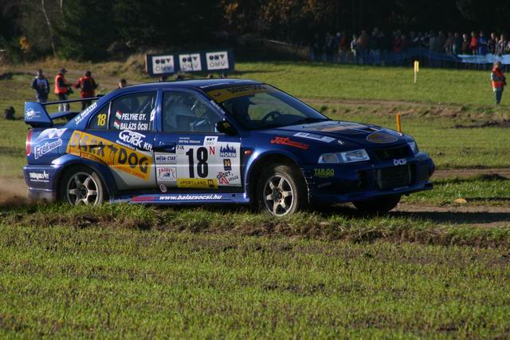
Balázs Öcsi:
Gy1: Próbálkozás jegyében telt az 1 szakasz. A gumiválasztás jól sikerült, 5. időt abszolváltunk, ami elsőre szerintem nem rossz. Az autó nagyon jól működik, a váltásokkal vannak gondjaim, számtalanszor rálépek a fékpedálra.
Gy2: Problémamentes szakaszon vagyunk túl. A pályák VB minőségűek, nagy élmény rajta autózni. Volt egy – két kanyar, amit elég jól elkaptunk. Stohl vezet, elképesztő időket autózik, iskolázza a mezőnyt. Harmadikok vagyunk Jereb mögött, 7 mp-re lemaradva.
Gy3: Sikerült 12 mp-et javulnunk az előző körhöz képest.
Gy4: Egy visszafordítóban nekimentünk egy földkupacnak, pici „bentmaradt”, de probléma nem lett belőle. Két új szakasz következik, 41 km-t kell autózni fél óra alatt, nem lesz egyszerű.
Gy5: Nagyon élveztük ezt a gyorsot. „Kinőttem” a váltásoknál, hogy a fékpedálra rálépjek. Kicsit furcsa volt aszfalton murva gumival féktávot venni ilyen nagy tempóról, de megoldottuk. Följöttünk a harmadik helyre megelőztük Hodulát.
Gy6: Leestünk a szántásra, egy kanyart kihagytunk, mert a szántáson abszolváltuk ezt a részt. A gumiaink szinte nullára koptak. Megy a meccs Hokival és Popovval a Bolgár bajnokkal. 7-8 gyorsa megkapjuk Hideg levetett abroncsait, bízom benne, hogy tudunk gyorsulni.
Gy7: Nagyon jól fogtak az „új” abroncsok. Sikerült egy EK abszolút 3. időt szaladnunk, és csak 7 tizeddel kaptunk ki Jerebtől. Ezen a szakaszon mindent kihoztunk magunkból, Nagyon sokat gyorsultunk. Nem érezni az autóban, hogy milyen nagy sebességgel megyünk csak a fordulatszámból, következtetünk hogy 200 km/ó körül repesztünk a fák között.
Gy8: Sikeresen befejeztük az első napot, Hodula megelőzött de feljöttünk a negyedik helyre, megelőztük Popovot. A holnapi szakaszok érdekesek lesznek, aszfalt szakaszok következnek és aszfalton még nem mentem az autóval. Óvatosan kell kezdenünk. Nagyon örülünk az eredménynek nem gondoltuk, hogy fel tudjuk venni a versenyt a tapasztalt pilótákkal. Nagyon nagy élmény volt ezeken, a pályákon autózni, a Mitsubishi elképesztően jó autó. Nagyon várjuk a holnapi napot.

A második napon 9 szakasz várt a mezőnyre. A 13 km -es Horn – Nordring háromszor, a 8 km-es Pölla, a 14 km-es Rasternfeld - Krumau, és a 21 km-es Jaidhof - Wolfshoferamt szakaszokat kétszer – kétszer kellett teljesíteni. A Balázs Öcsi Pelyhe György Mitsubishi trió a 12 szakaszon hajtás problémával kiállni kényszerült.

Gy9: Intermédia abroncsokkal mentünk ezen a szakaszon, mert sok volt a murvás rész, és a szakasz után lehetett kereket cserélni. Jó időt autóztunk, a versenyből kiesett Stolh és Jereb. A következő szakaszok teljes mértékben aszfalt burkolaton zajlanak majd.
Gy10: Picit óvatosan kezdtünk, „kóstolgattuk” az aszfalt pályákat.
Gy11: Tartjuk a pozíciónkat, de Popov kezd” elmenni” próbálunk gyorsulni az ésszerűség határain belül. A gumiválasztás jól sikerült vágott Michelin N03 abronccsal megyünk, ez viszonylag puha keverék, jól fog. Nagyon kell figyelni a nedves hideg aszfalton.
Gy12: A rajttól 10km-re egy balos kanyarban lefogazott a differenciálmű. Nem tudtunk kimenni a szakaszról, mert a letört fogak beszorultak a még ép fogak közé, és az autó megállt, mint a” szög”. Erőltetni nem akartam, nehogy széttörje az osztóművet, és még nagyobb kár keletkezzen az autóban. Sajnáljuk, hogy fel kellett adni a versenyt az abszolút 3. helyről, de nem vagyunk elkeseredve, mert nagyon kevés kilométerrel a hátunk mögött, gyorsak tudtunk lenni. Álmunkba sem gondoltuk hogy fel tudjuk venni a versenyt az élmezőnnyel, ilyen rövid idő alatt. Nagyon nagy élményben volt részünk, amit külön meg szeretnék köszönni Hideg Krisztiánnak és csapatának, a DARK-DOG Team-nek és a szervizes fiúknak.

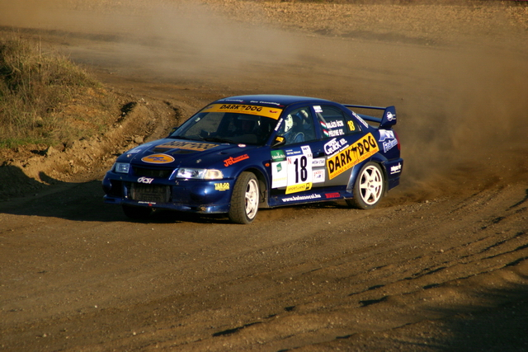

Köszönet Támogatóinknak: DARK-DOG, Quick Kft, Pirelli, Jet Transport Kft, Thüringlift, TAR-GO Tigris Kft, Méda Star Kft, Zár-Vasalás 97 RT, Janny Trans, Szálem Kft, TTS Tuning Shop, Gumicentrum Kazincbarcika, Szilkar Kft, Ferrogép'99 Kft, Tk Mester Kft,Wayside, Duo Consulting, Bodnár Motor.
Köszönet Méditámogatóinknak: VMax, www.maczekpeter.hu www.toljadneki.hu www.regifoto.fw.hu

